A levegő ipari feldolgozása

Levegő összetétele
A levegő a Földet körülvevő gázok elegye.
A légköri levegő felszínközeli összetétele:
Nitrogén N₂ 78.084 térfogat %, Oxigén O₂ 20.947 térfogat %, Argon Ar 0.934 térfogat %, Neon Ne 18.18 ppm, Hélium He 5.24 ppm, Kripton Kr 1.14 ppm, Xenon Xe 0.08 ppmSzén-dioxid CO₂ 0.0354 ppm, Metán CH₄ 1.7 ppm, Hidrogén H₂ 0.5 ppm, Dinitrogén-oxid N₂O 0.31 ppm, Ózon O₃ 0.04 ppm, Vízgőz, Szilárd anyagok.

A levegő cseppfolyósítása
A levegő alkotórészeinek forráspontja nagyon különböző, ami lehetővé teszi a cseppfolyósítást követő desztillációs szétválasztást. A cseppfolyósítás műszaki nehézsége a kritikus hőmérsékletre hűtés, ami a levegőnél -140,7 Co. A levegő cseppfolyósítása a Joule-Thompson effektussal lehetséges, melynek lényege, hogy a reális gázok kompressziókor felmelegszenek, kiterjesztéskor lehűlnek. A cseppfolyósításhoz a levegőt először portalanítják, majd töltött oszlopon keresztülvezetve NaOH oldattal kimossák a CO₂-ot, a vizet pedig szilikagélen vagy zeoliton kötik meg.
Linde-eljárás
A 20 MPa-ra való komprimálás során felmelegedett levegőt vízzel lehűtik, majd hőcserélőben felveszi az ellenáramban haladó visszacirkuláltatott expandált hideg levegő hőmérsékletét (mélyhűtés). Ezután expanziós szelepen kiterjedve tovább hűl és egy része kondenzálódik. A nem cseppfolyósodott hideg levegőt a hőcserélőn keresztül visszavezetik az újabb kompresszióra és itt vezetik be a friss levegőt is. Eredetileg Linde 0,1 MPa-ra terjesztette ki az összenyomott levegőt, majd ezt módosította 5 MPa-ra. A cseppfolyósodott levegőt ezután rektifikáló kolonnába vezetik, ahol az O₂ fenéktermékként távozik, a fejtermék a gázalakú N₂, aminek egy részét újra kondenzálják és refluxként vezetik vissza az oszlop tetejére. Nagyobb kapacitású termelésnél gazdaságos lenne a nemesgázok kinyerése is. A He és a Ne a kolonna tetején gázhalmazállapotban dúsul fel, az Ar-t az oszlop alsó tányérjáról vezetik el oldatpárlatként. A Kr és a Xe kinyerése a legegyszerűbb, mivel a levegő 10 %-ának cseppfolyósítása elég ahhoz, hogy ezeket a „nehéz” nemesgázokat eltávolítsák a levegőből.

Levegőbontás
Levegôszétválasztó üzemekben egy desztillációs folyamat (alacsony hômérsékletû rektifikálás) segítségével bontják a levegôt alkotóelemeire. Így nyerik ki nagytisztaságú koncentrációban a nitrogént, oxigént és argont – gáz vagy cseppfolyós halmazállapotban.
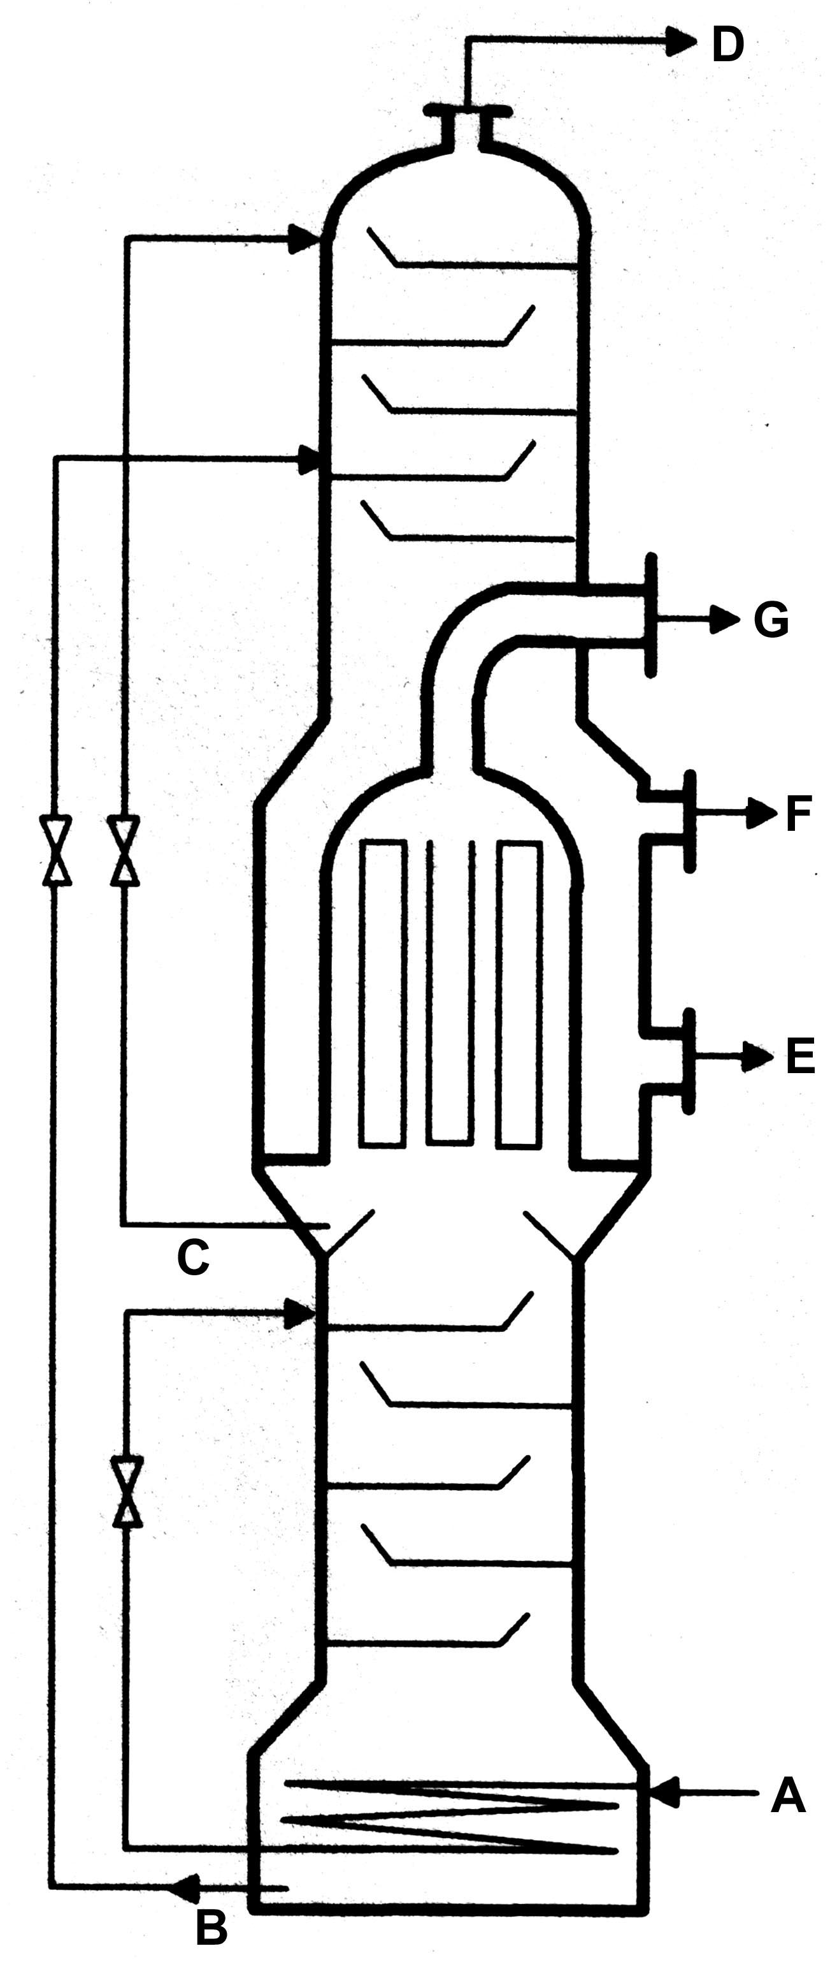A levegő cseppfolyósítására és desztillálására alkalmas készülék a Linde-féle kétoszlopos frakcionáló készülék. A két egymásra épített rektifikálóoszlop alsó részében 0,35-0,6 MPa nyomásra expandáltatják az előzőleg 20 MPa-ra összenyomott levegő, ezért lehűl, és egy része cseppfolyósodik. Ezt az oxigénben dúsult cseppfolyós fázist ismétel expanzió, 0,1-0,3 MPa után a felső oszlopba táplálják, ahol tovább hűl a forráspont különbségek alapján tovább élesedik a szétválása az alkotóknak. A két oszlopot szétválasztó hőcserélő rész az alsó oszlop kondenzátora a felsőnek pedig a kiforralója. Ennek a magyarázata, hogy az alsó oszlop nagyobb nyomásán ugyanannak az anyagnak magasabb a forráspontja, mint az alacsonyabb nyomású felső oszlopban.
Tisztított, 20 MPa-ra komprimált levegő
Oxigénben dús cseppfolyós levegő
Cseppfolyós nitrogén
Nitrogén gáz
Cseppfolyós oxigén, kripton, xenon
Cseppfolyós oxigén, argon
Nitrogén, hidrogén, neon, hélium gázok

A levegő alkotórészeinek ipari hasznosítása
Oxigén: tüzeléstechnikában, salétromsavgyártás, ózon előállítása, vasgyártás, acélipar, robbanóanyagipar;
Nitrogén: ammónia-szintézis, műtrágyaipar, hűtő- és védőgáz;
Hélium: mesterséges levegő, fagyasztás, nukleáris reaktorok hűtése;
Neon, Kripton, Xenon: világítástechnika;
Argon: világítástechnika, ívhegesztésnél védőgáz
Formázási utasítások:
- betűméretek: 12 pt, 20 pt
- betűtípus: Times New Roman, Verdana
- első sor behúzásának mértéke: 0,5 cm
- ritkítás mértéke: 5 pt

